Отчет о прохождении 2 этапа внешнего курса

Операционные системы

Стрижов Дмитрий Павлович

Содержание

# 1 Цель работы

Ознакомится с функуционалом ОС Linux.

# 2 Задание

Просмотреть видеокурс и решить тестовые задания

# 3 Решение тестовой части

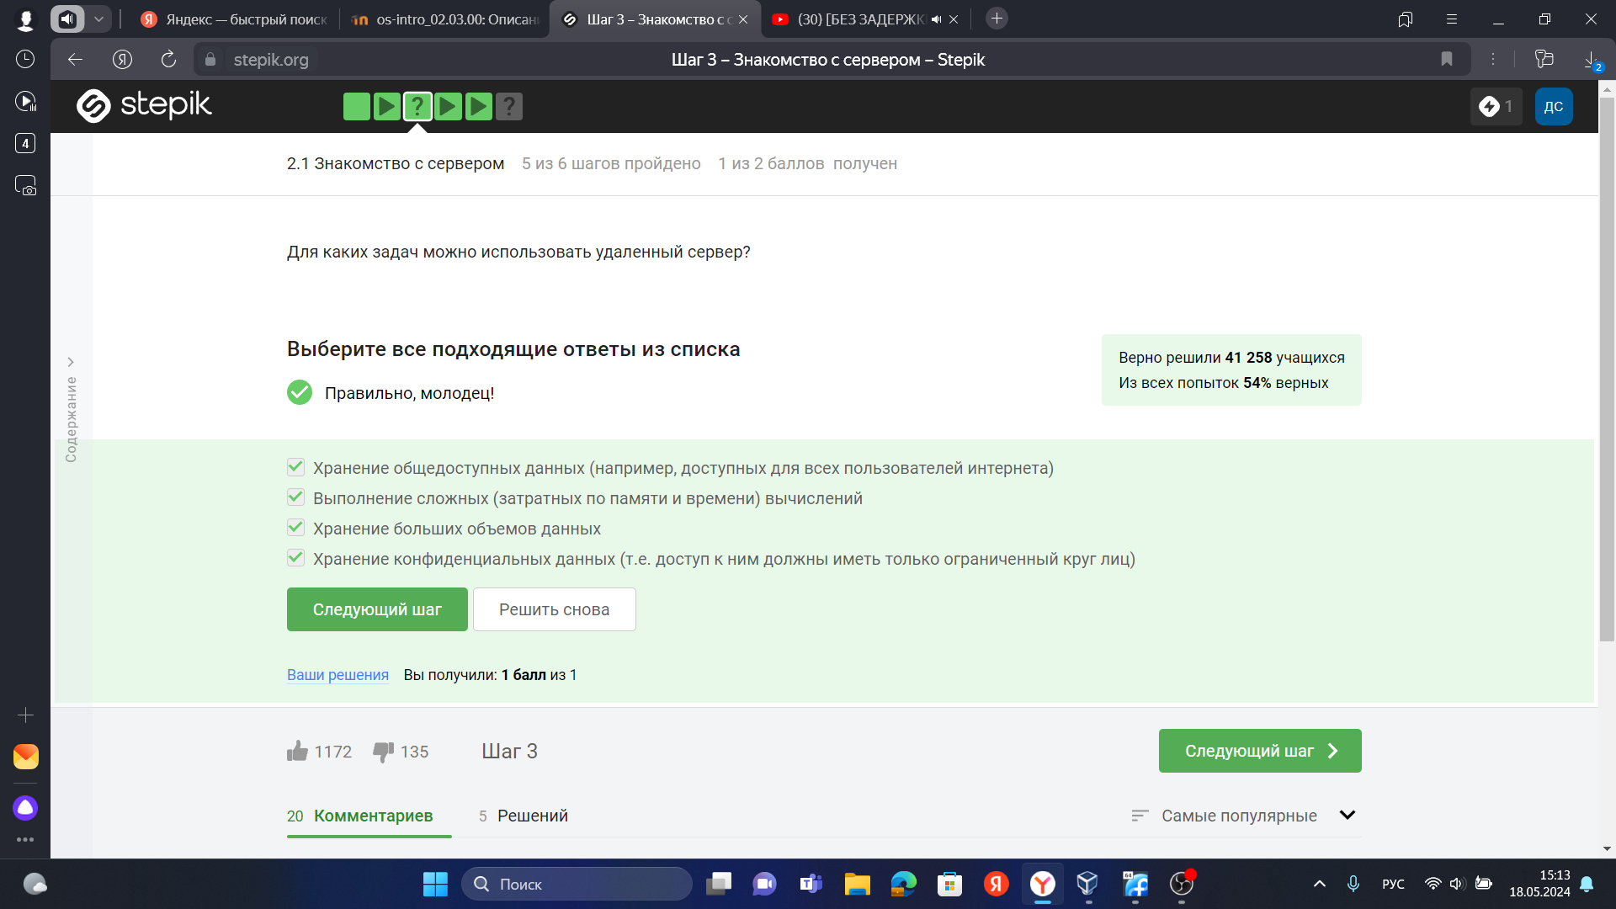

Рис. 1: Первое задание

Удаленный сервер – это выделенная вычислительная машина, доступ к которой открывается через интернет. При этом он может располагаться не только локально (на территории самой организации), но также на стороне провайдера. Применение удалённого сервера. Он используется для хранения данных, обработки информации, а также выполнения различных вычислительных задач.

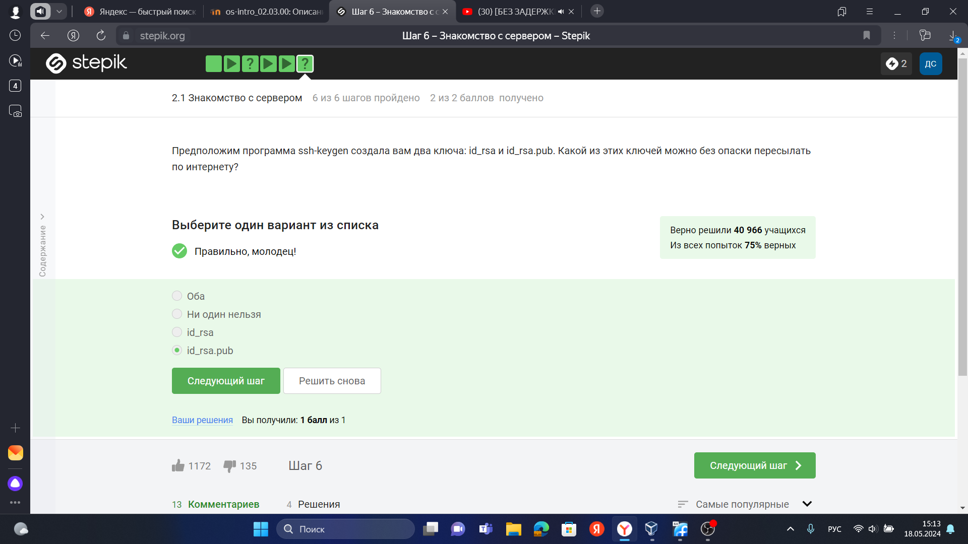

Рис. 2: Второе задание

Только выбраный мной вариант, так как этот ключ является открытым.

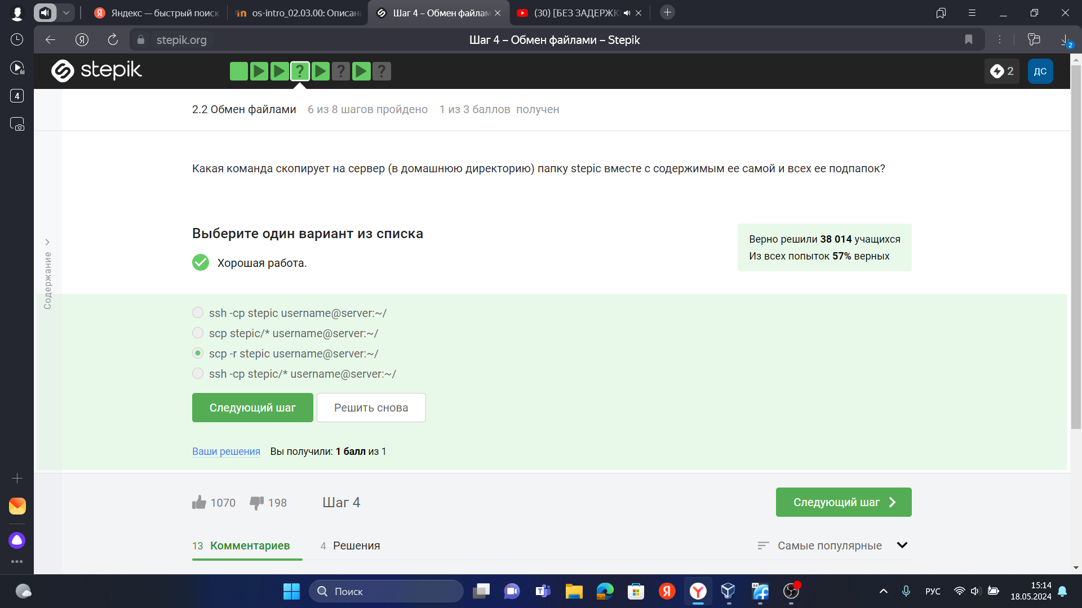

Рис. 3: Третье задание

Ключ -r означает, что копируется директория рекурсивно, а значит и то, что в ней копппируется.

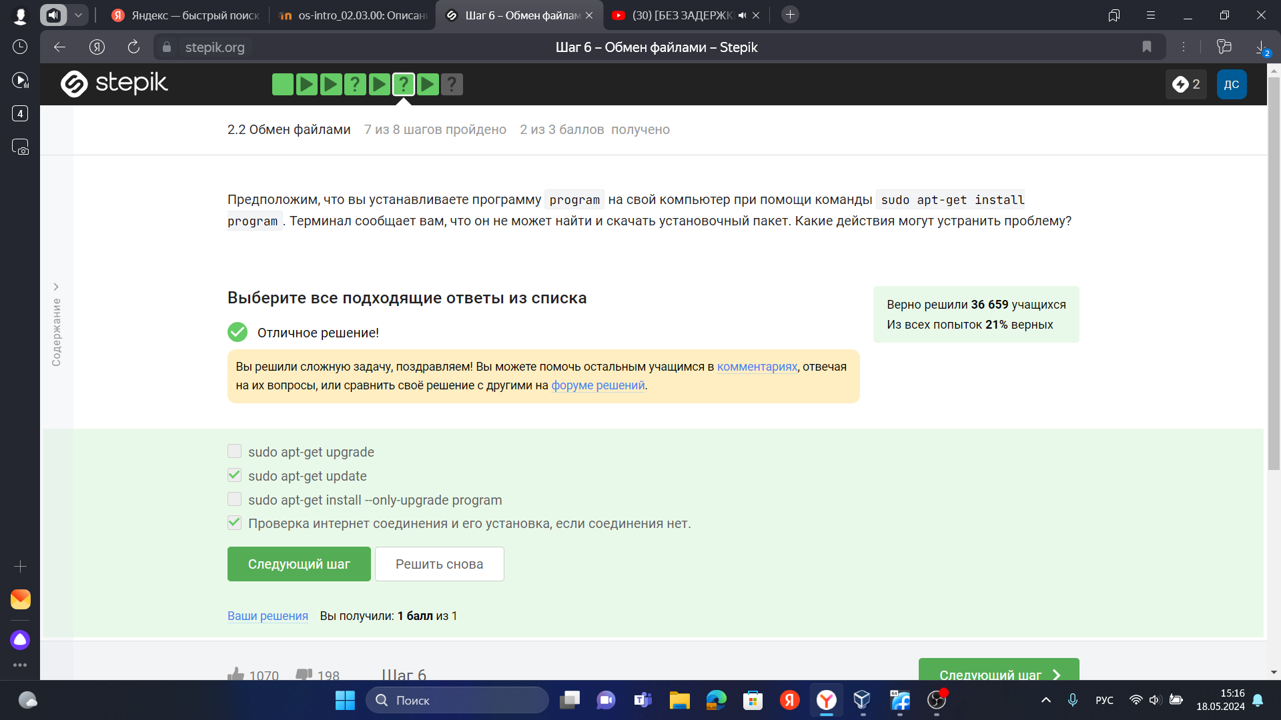

Рис. 4: Четвертое задание

Проверяем имеется ли вообще интернет соединение. Затем промеряем, знает ли компьютер вообще о данной програме.

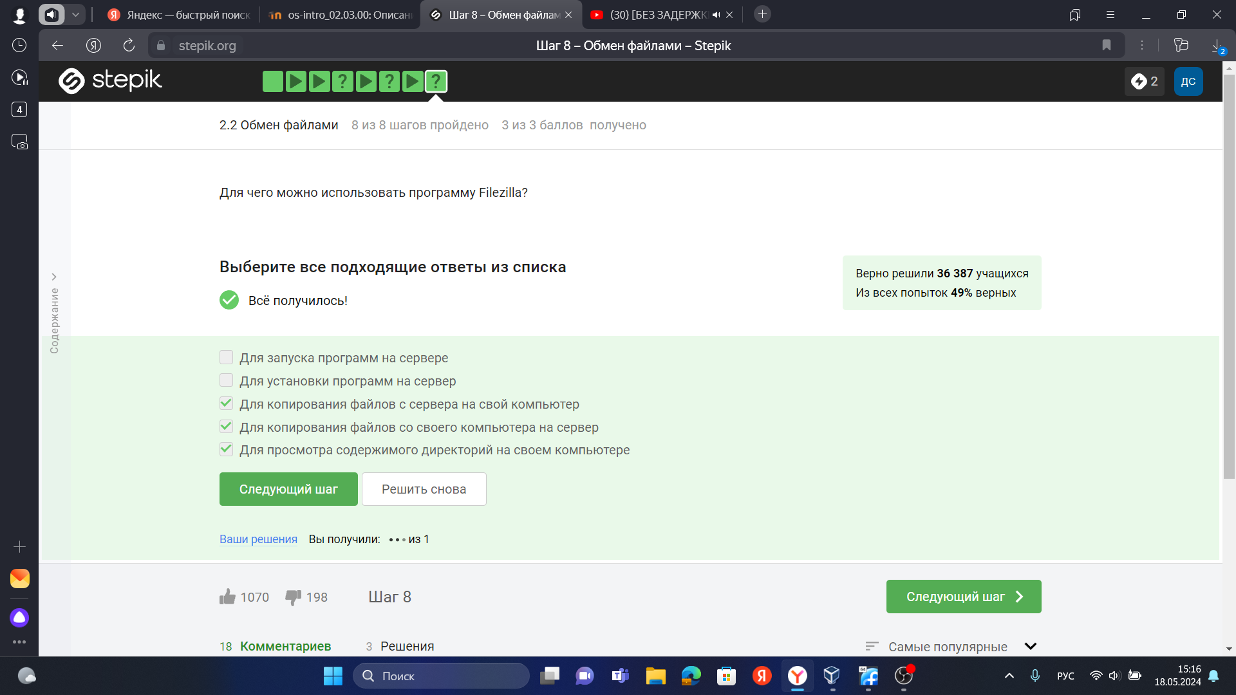

Рис. 5: Пятое задание

FileZilla — простой в использовании бесплатный FTP-клиент, предназначенный для загрузки и скачивания файлов с FTP-серверов. С помощью данного инструмента вы сможете разместить файлы вашего сайта на сервере Timeweb, подключившись по протоколу FTP или SFTP. FileZilla может использоваться в Microsoft Windows, Mac OS X, FreeBSD и Linux.

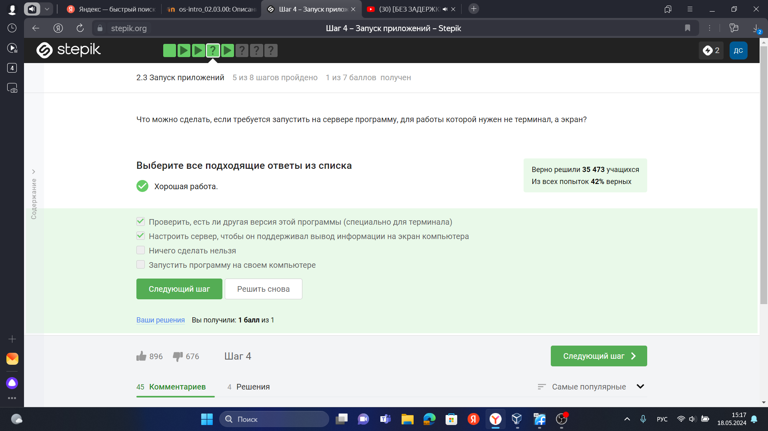

Рис. 6: Шестое задание

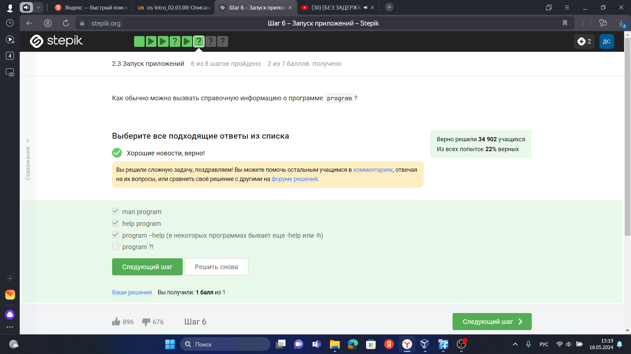

Рис. 7: Седьмое задание

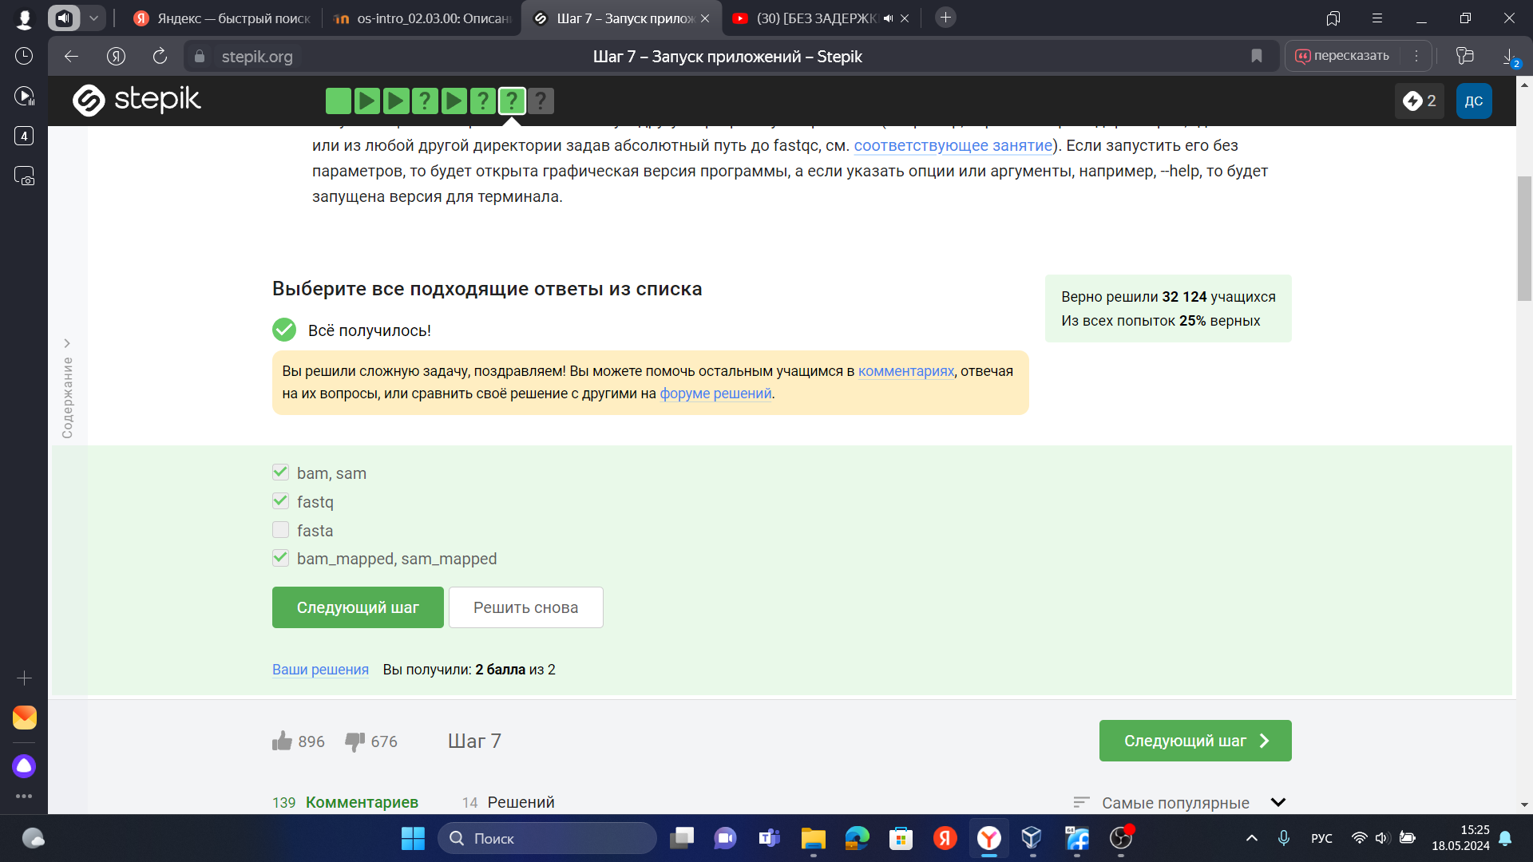

Рис. 8: Восьмое задание

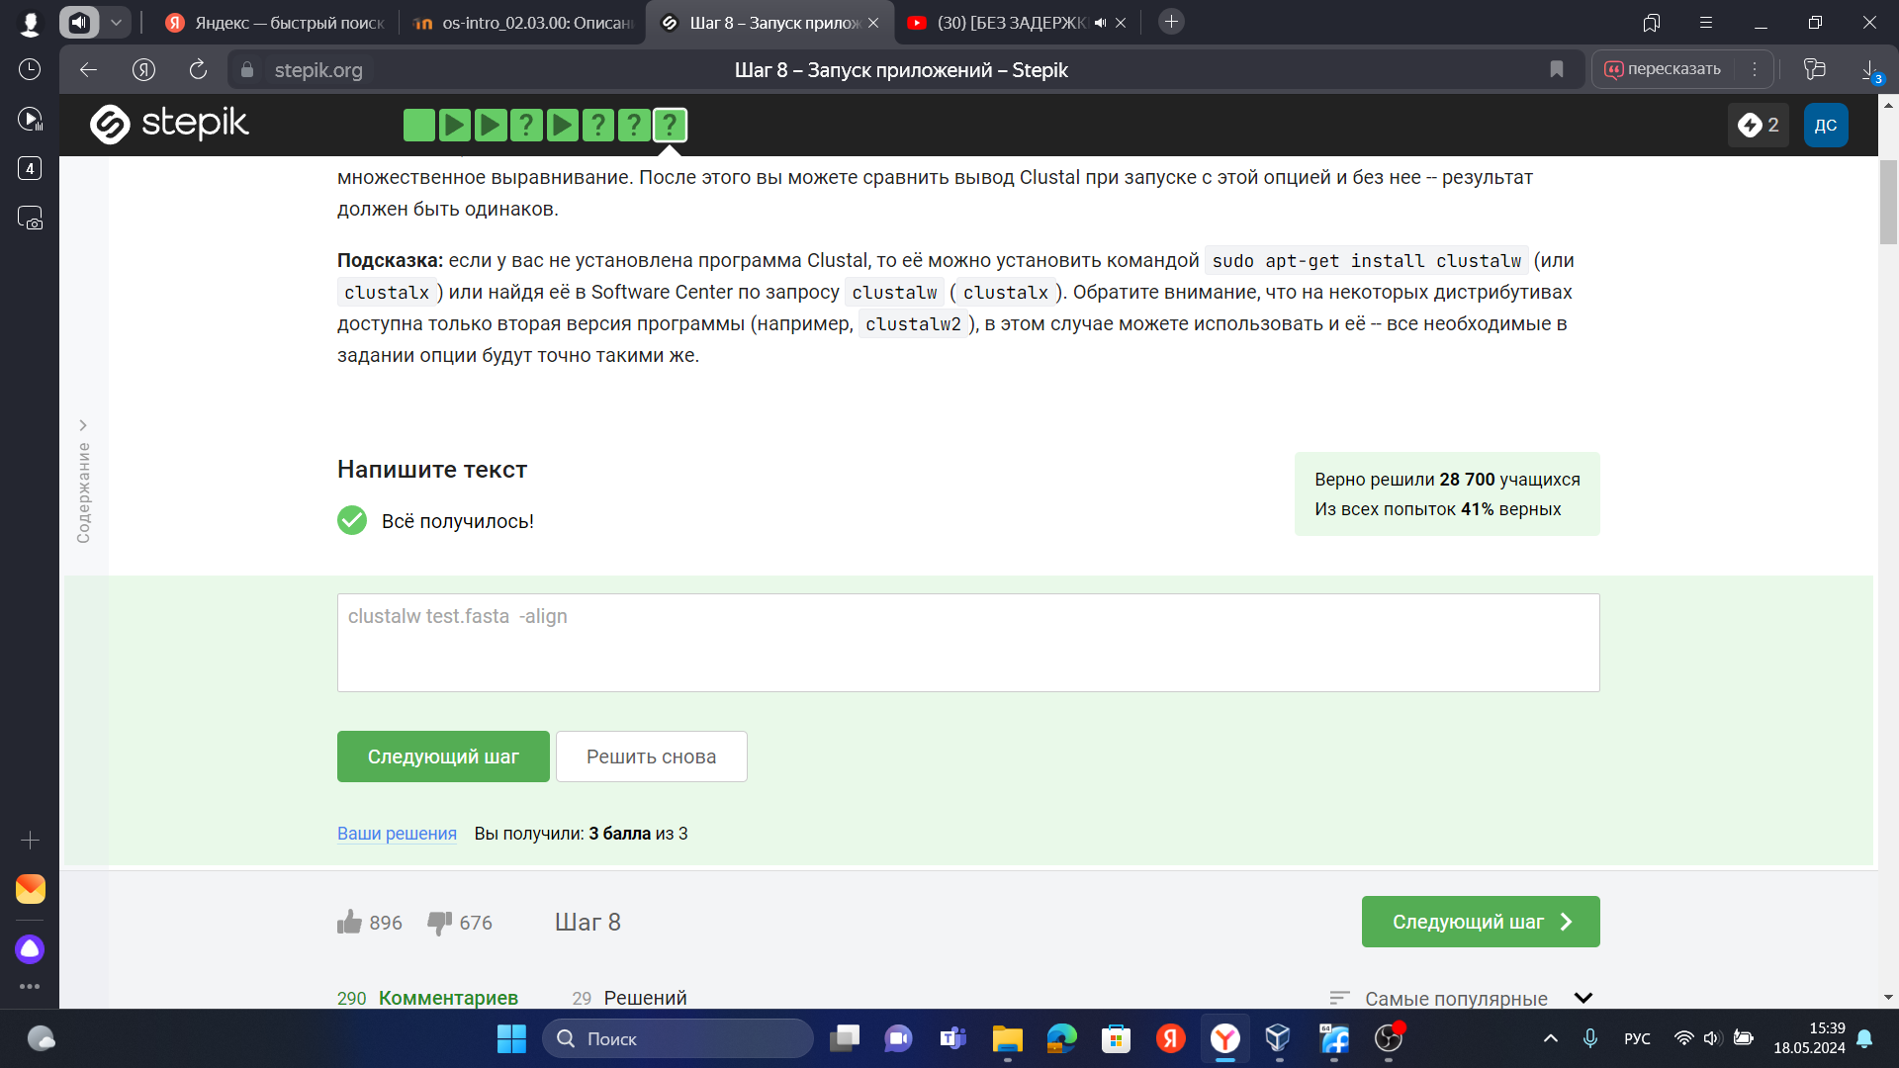

Рис. 9: Девятое задание

-align Do full multiple alignment.

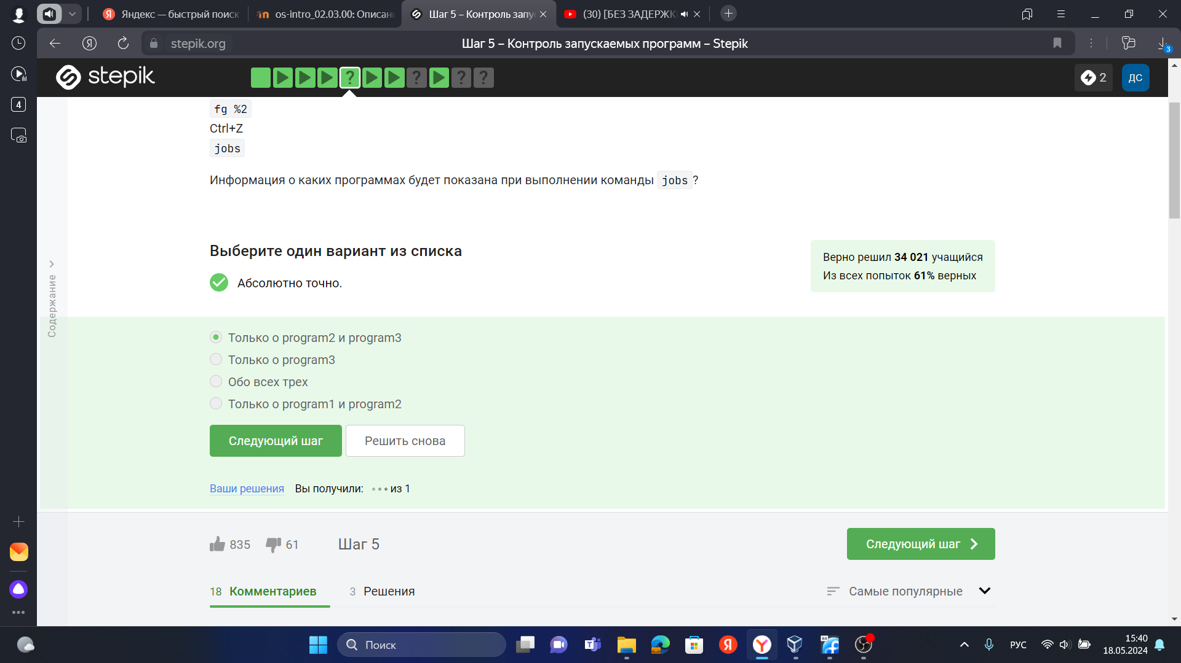

Рис. 10: Десятое задание

Комбинация Сtrl+С - завершает процесс. Комбинация Сtrl+Z - приостанавливает процесс.

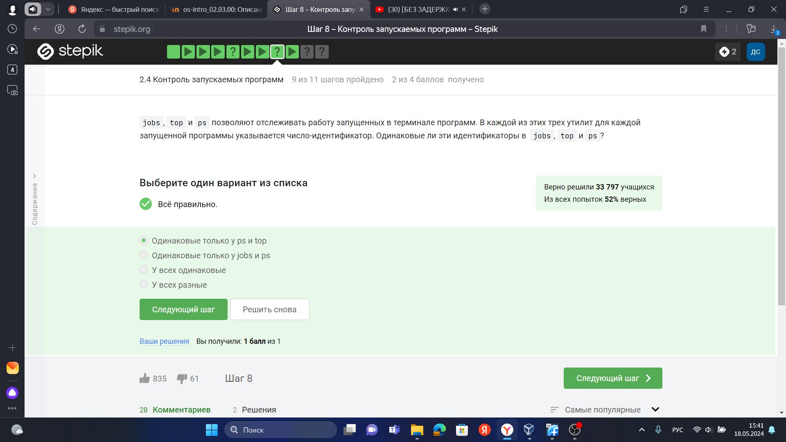

Рис. 11: Одинадцатое задание

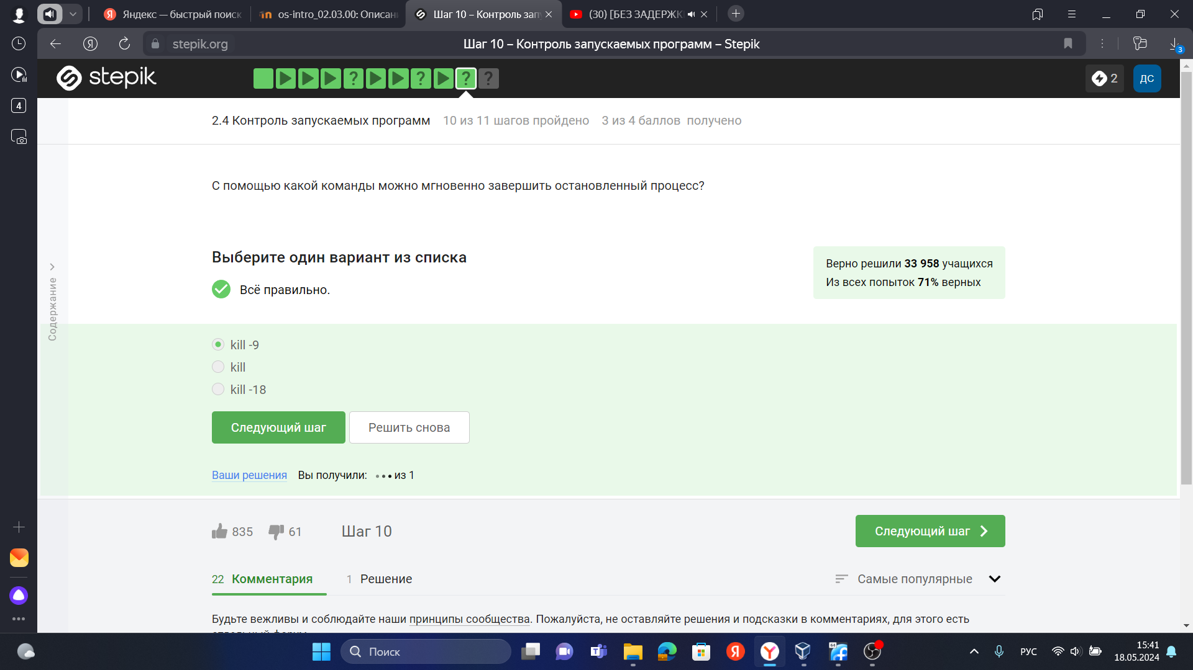

Рис. 12: Двенадцатое задание

Если сигнал не перехватывается процессом, процесс уничтожается. Следовательно, это используется для изящного завершения процесса. kill -9 это небезопасный способ жестокого уничтожения процесса. Это эквивалентно выдергиванию шнура питания и может привести к повреждению данных.

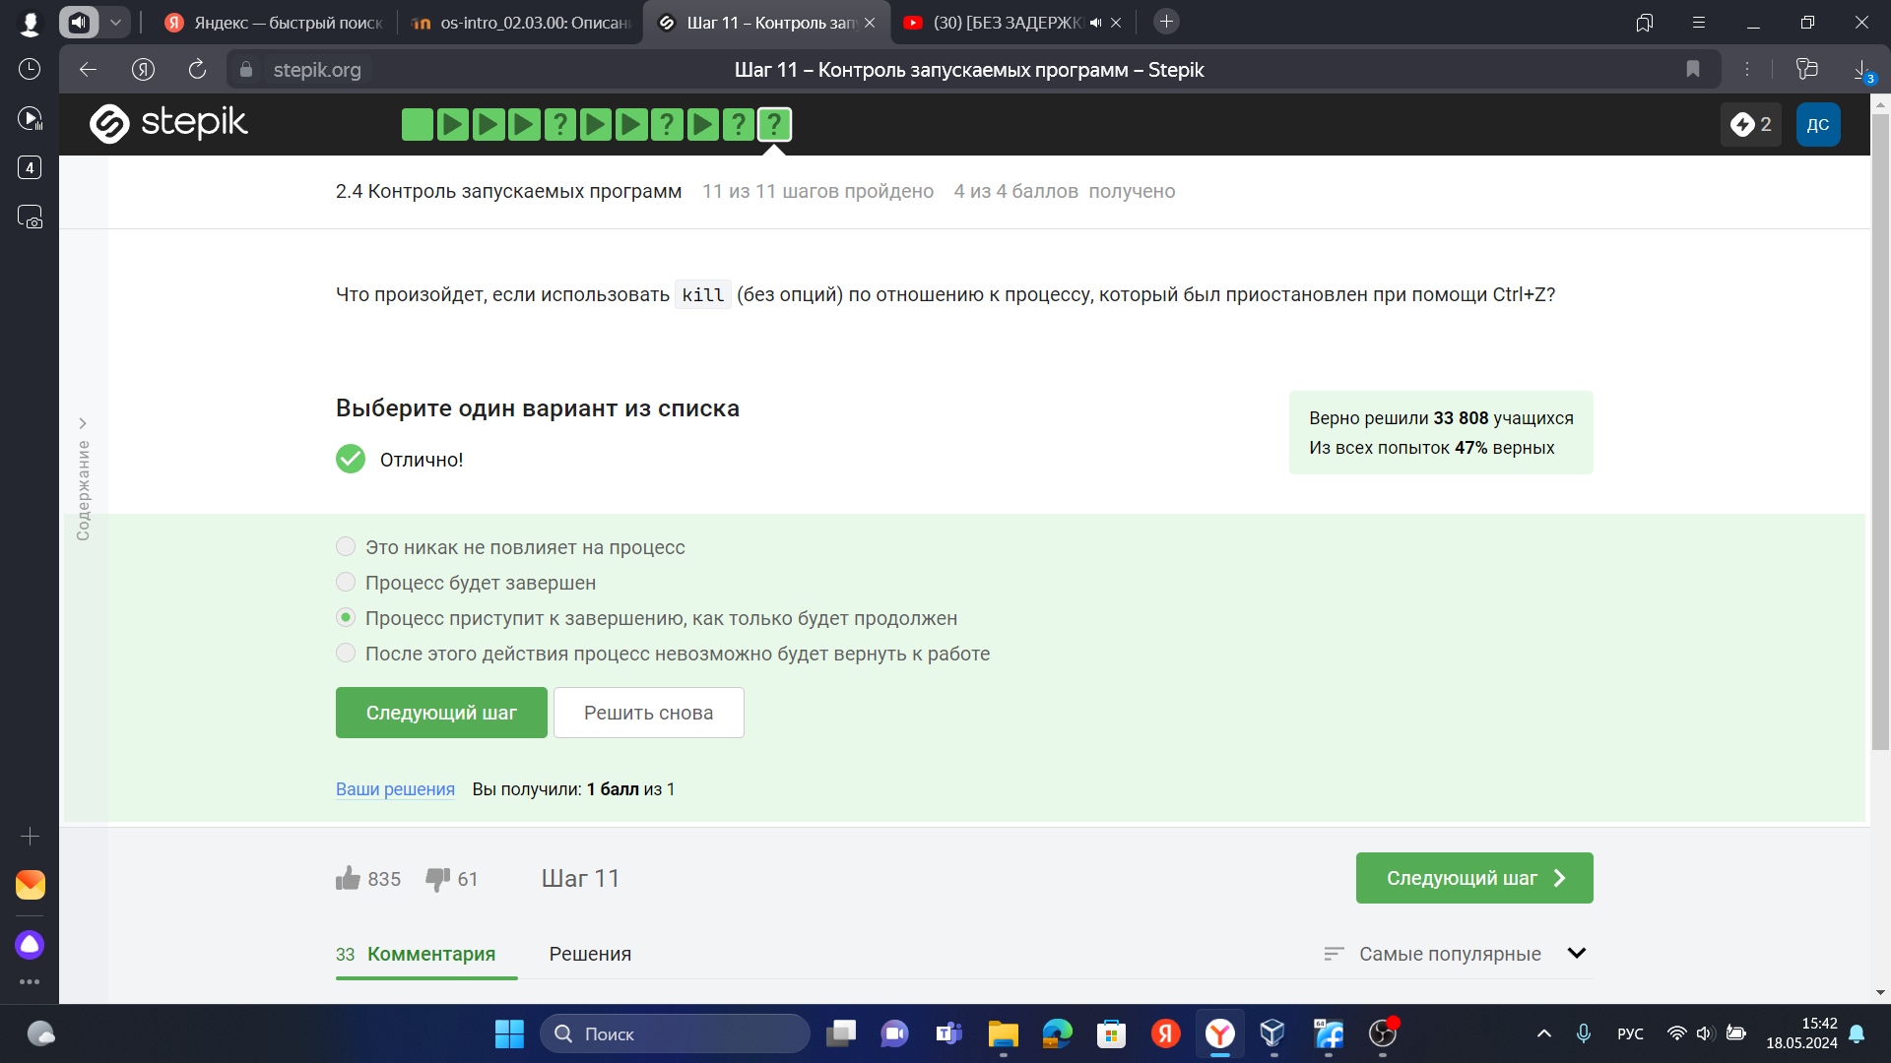

Рис. 13: Тринадцатое задание

Команда kill не прекращает работу приостановленных програм.

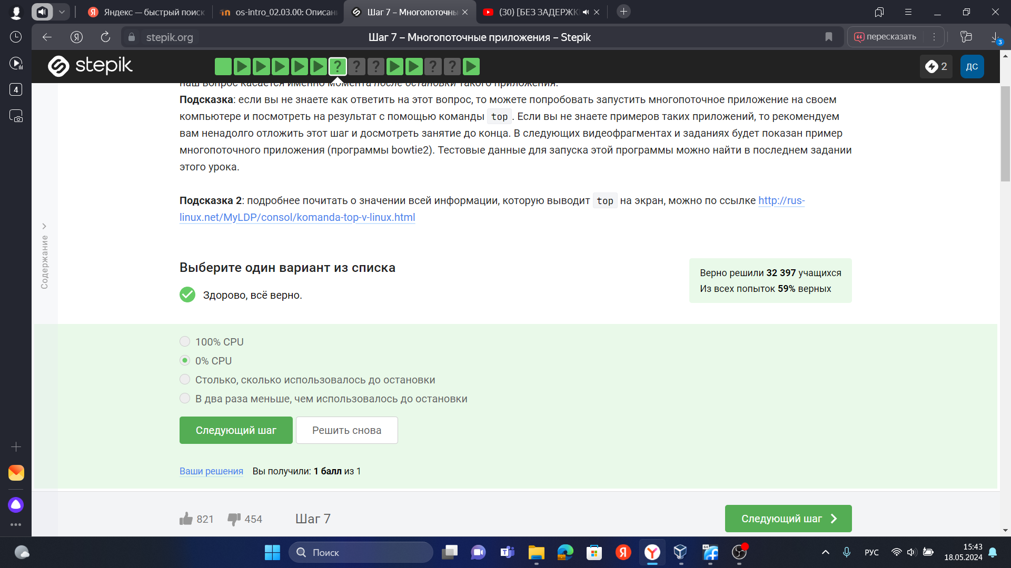

Рис. 14: Четырнадцатое задание

Остановленная програма не загружает процессор.

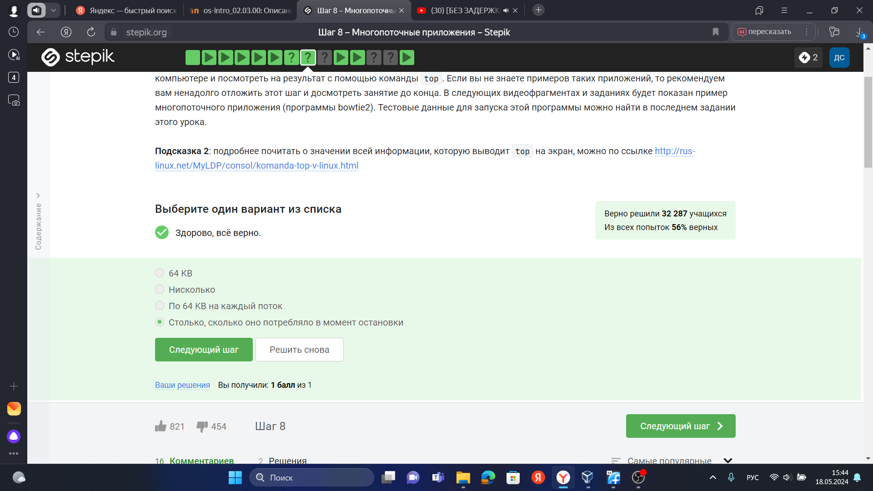

Рис. 15: Пятьнадцатое задание

В оперативной памяти приостановленное приложение не перестает хранится, поэтому будет занимать столько места, сколько занимала изначально.

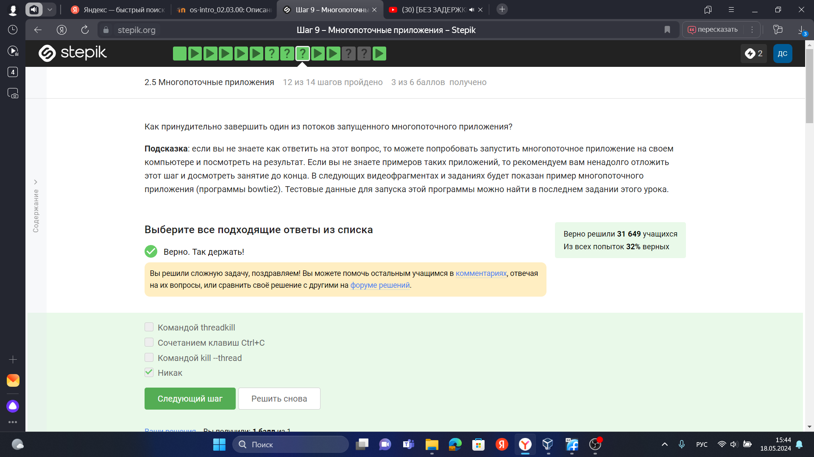

Рис. 16: Шестнадцатое задание

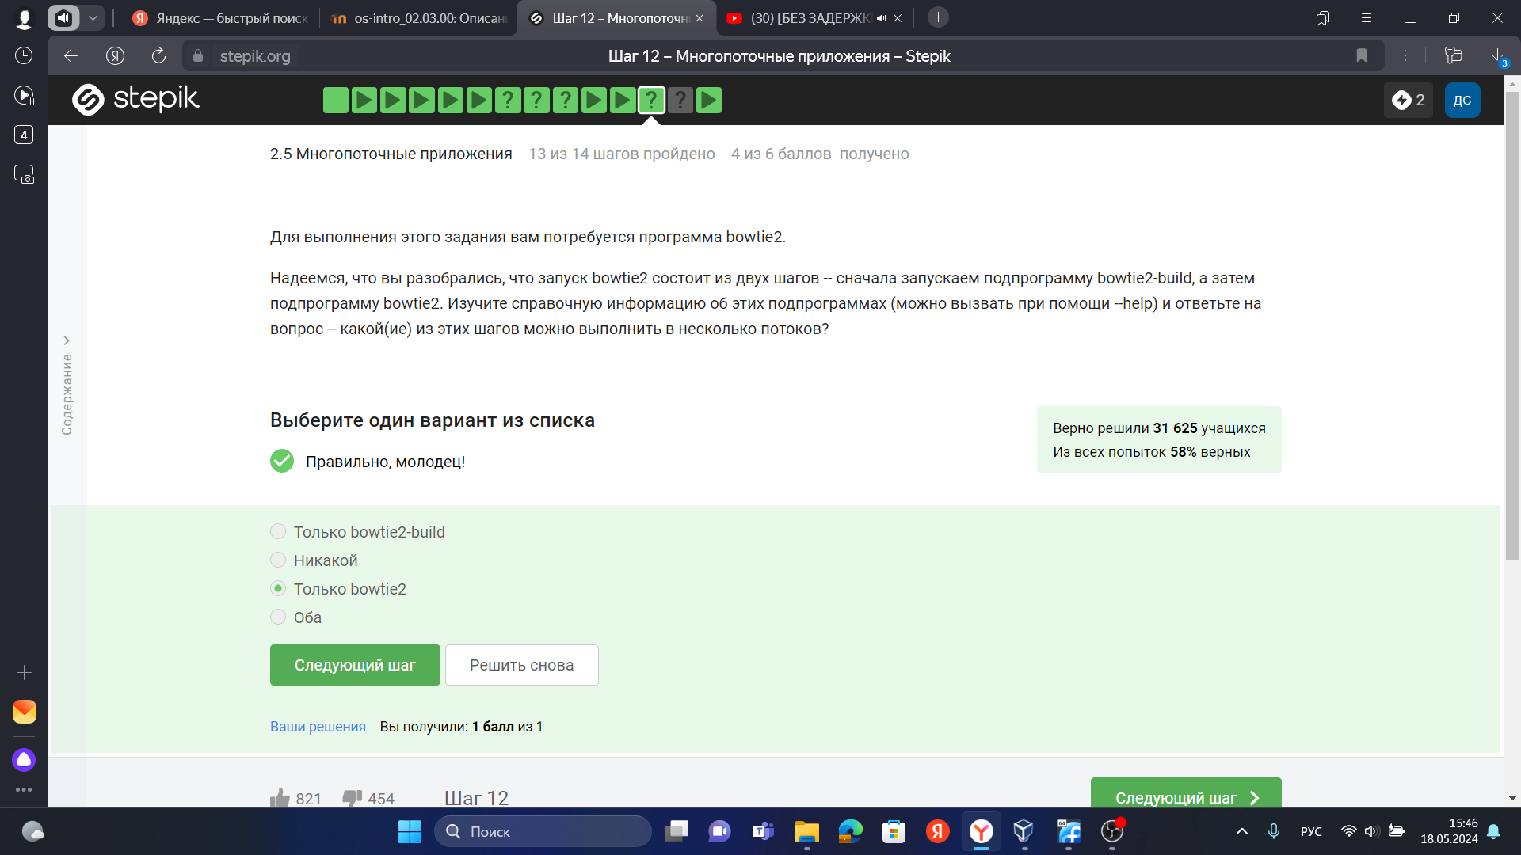

Рис. 17: Семнадцатое задание

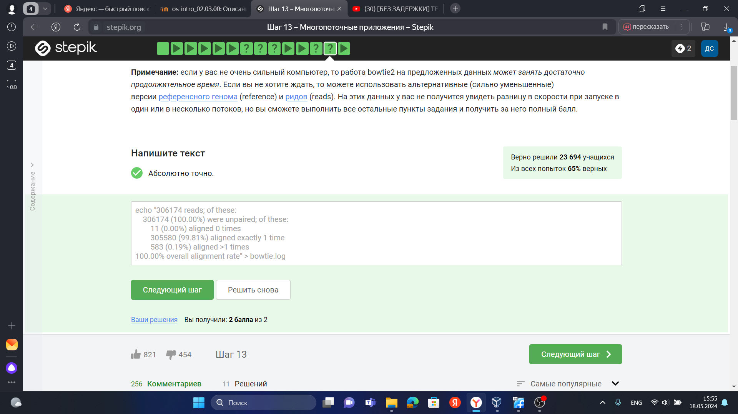

Рис. 18: Восемнадцатое задание

echo “306174 reads; of these: 306174 (100.00%) were unpaired; of these: 11 (0.00%) aligned 0 times 305580 (99.81%) aligned exactly 1 time 583 (0.19%) aligned >1 times 100.00% overall alignment rate” > bowtie.log

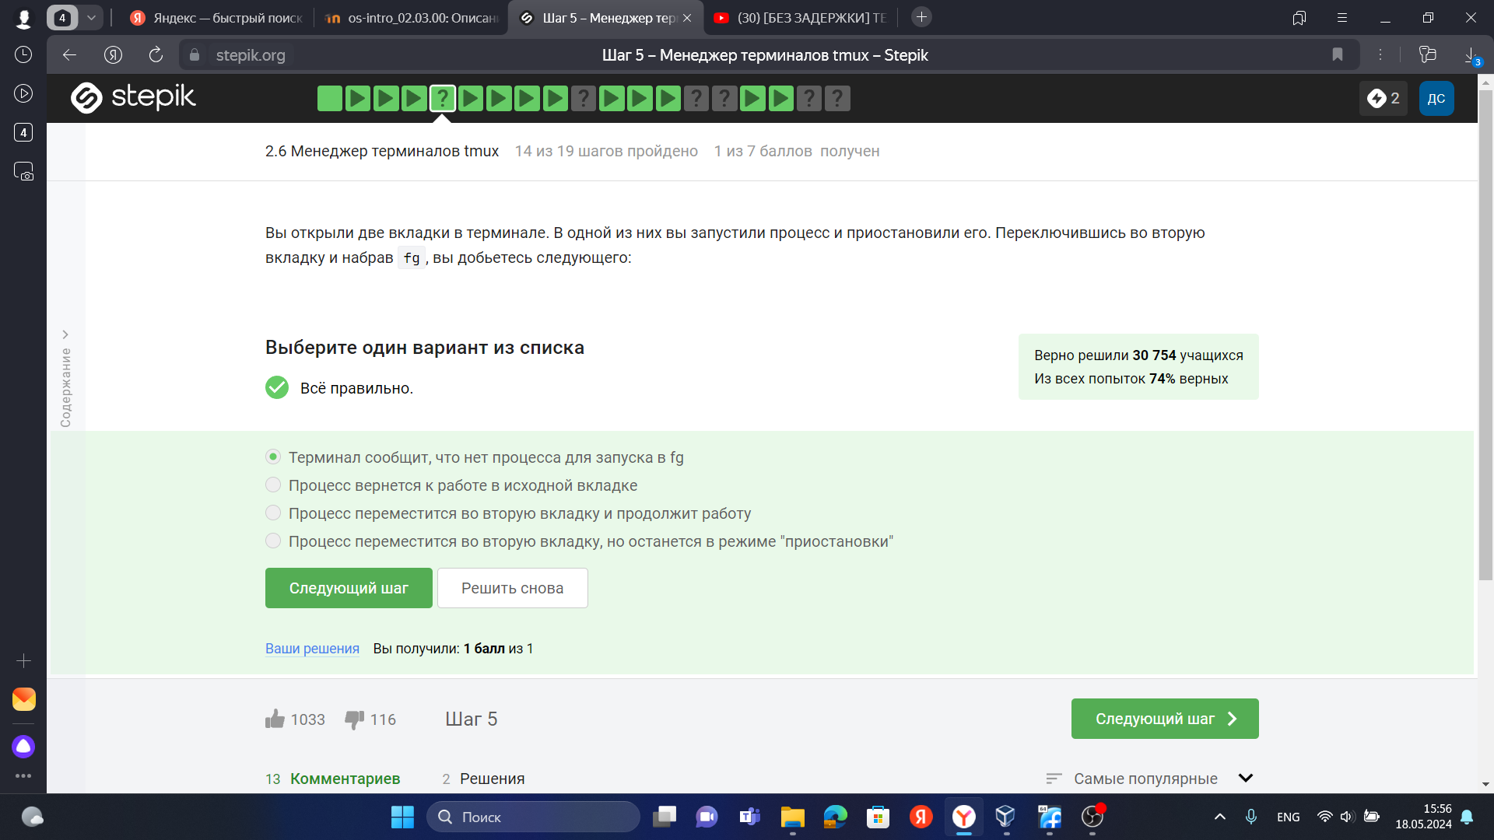

Рис. 19: Девятнадцатое задание

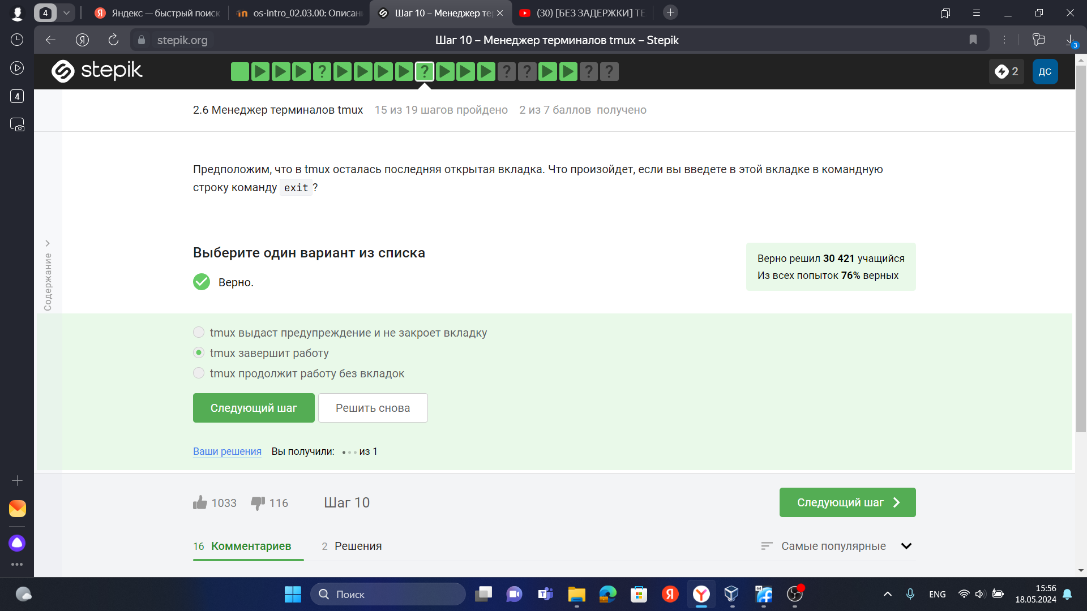

Рис. 20: Двадцатое задание

exit завершает работу tmux.

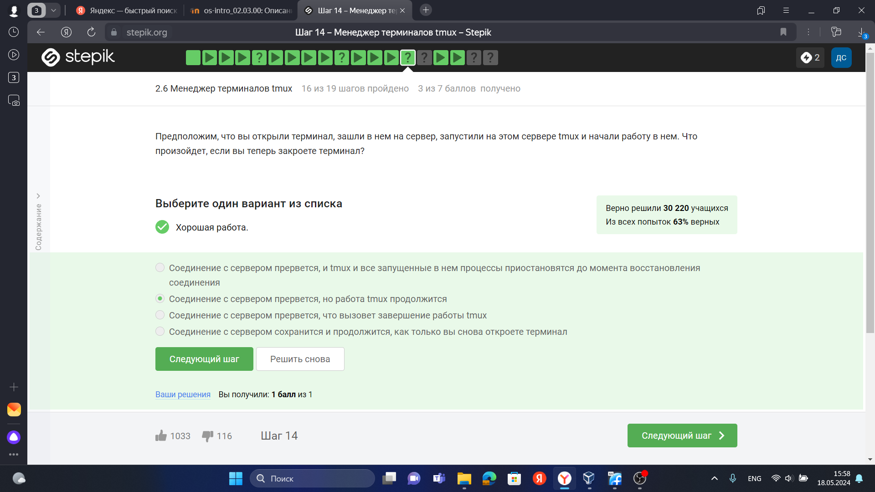

Рис. 21: Двадцать первое задание

Мы заходили на сервер с терминала, который и закрыли, а tmux будет продолжать свою работу на сервере.

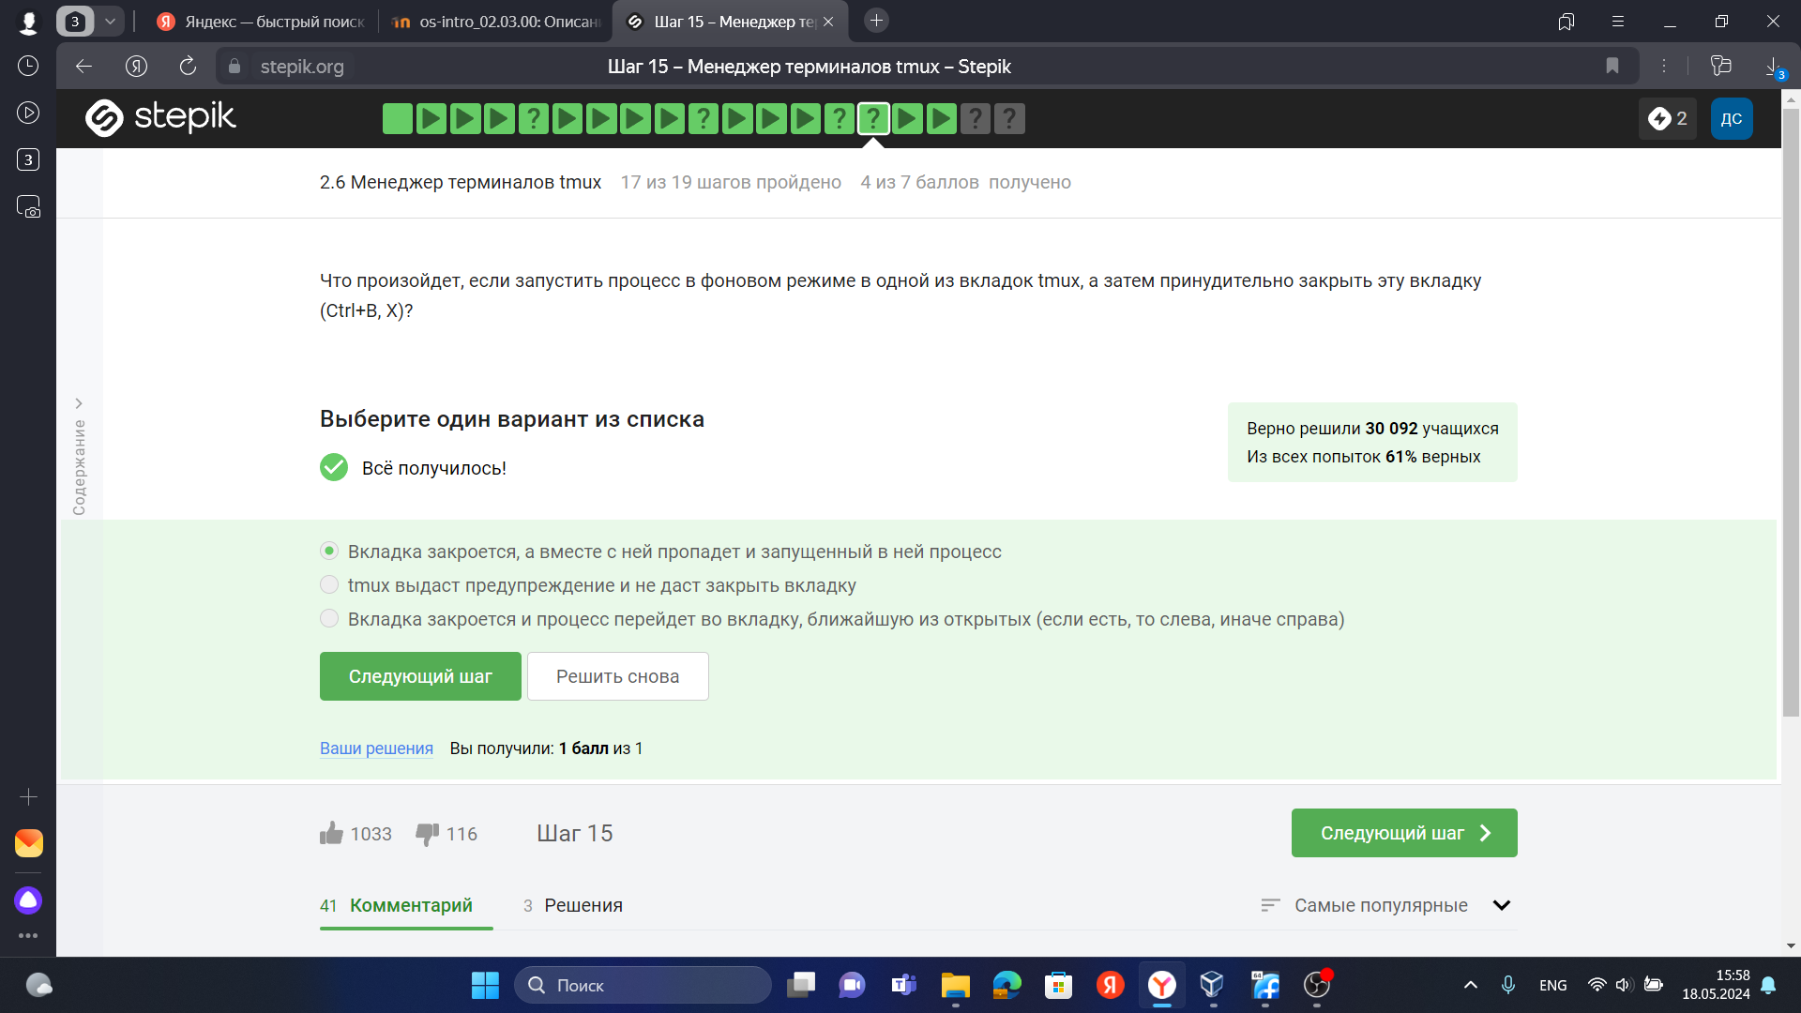

Рис. 22: Двадцать второе задание

Ещё будет предупреждение о том, что работа завершится. Запущенный процесс во вкладке, конечно же, при её закрытии, пропадет.

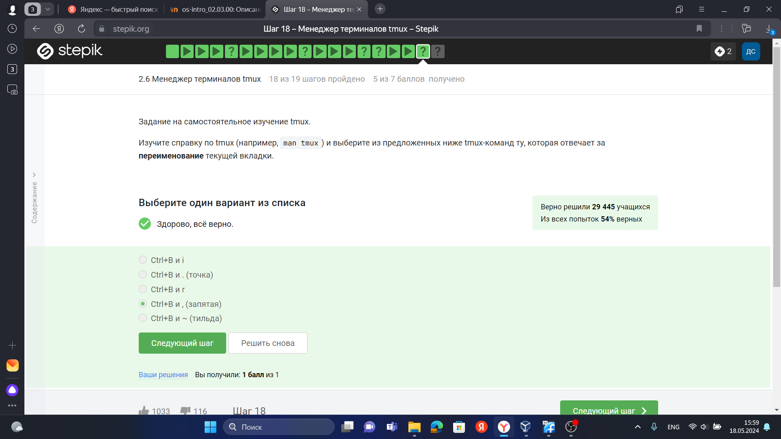

Рис. 23: Двадцать третье задание

Ctrl+b c — создать новое окно;

Ctrl+b w — выбрать окно из списка;

Ctrl+b 0-9 — открыть окно по его номеру;

Ctrl+b , — переименовать текущее окно;

Ctrl+b % — разделить текущую панель по горизонтали;

Ctrl+b ” — разделить текущую панель по вертикали;

Ctrl+b стрелка — перейти на панель, находящуюся в стороне, куда указывает стрелка;

Ctrl+b Ctrl+стрелка — изменить размер текущей панели;

Ctrl+b o — перейти на следующую панель;

Ctrl+b ; — переключаться между текущей и предыдущей панелью;

Ctrl+b x — закрыть текущую панель.

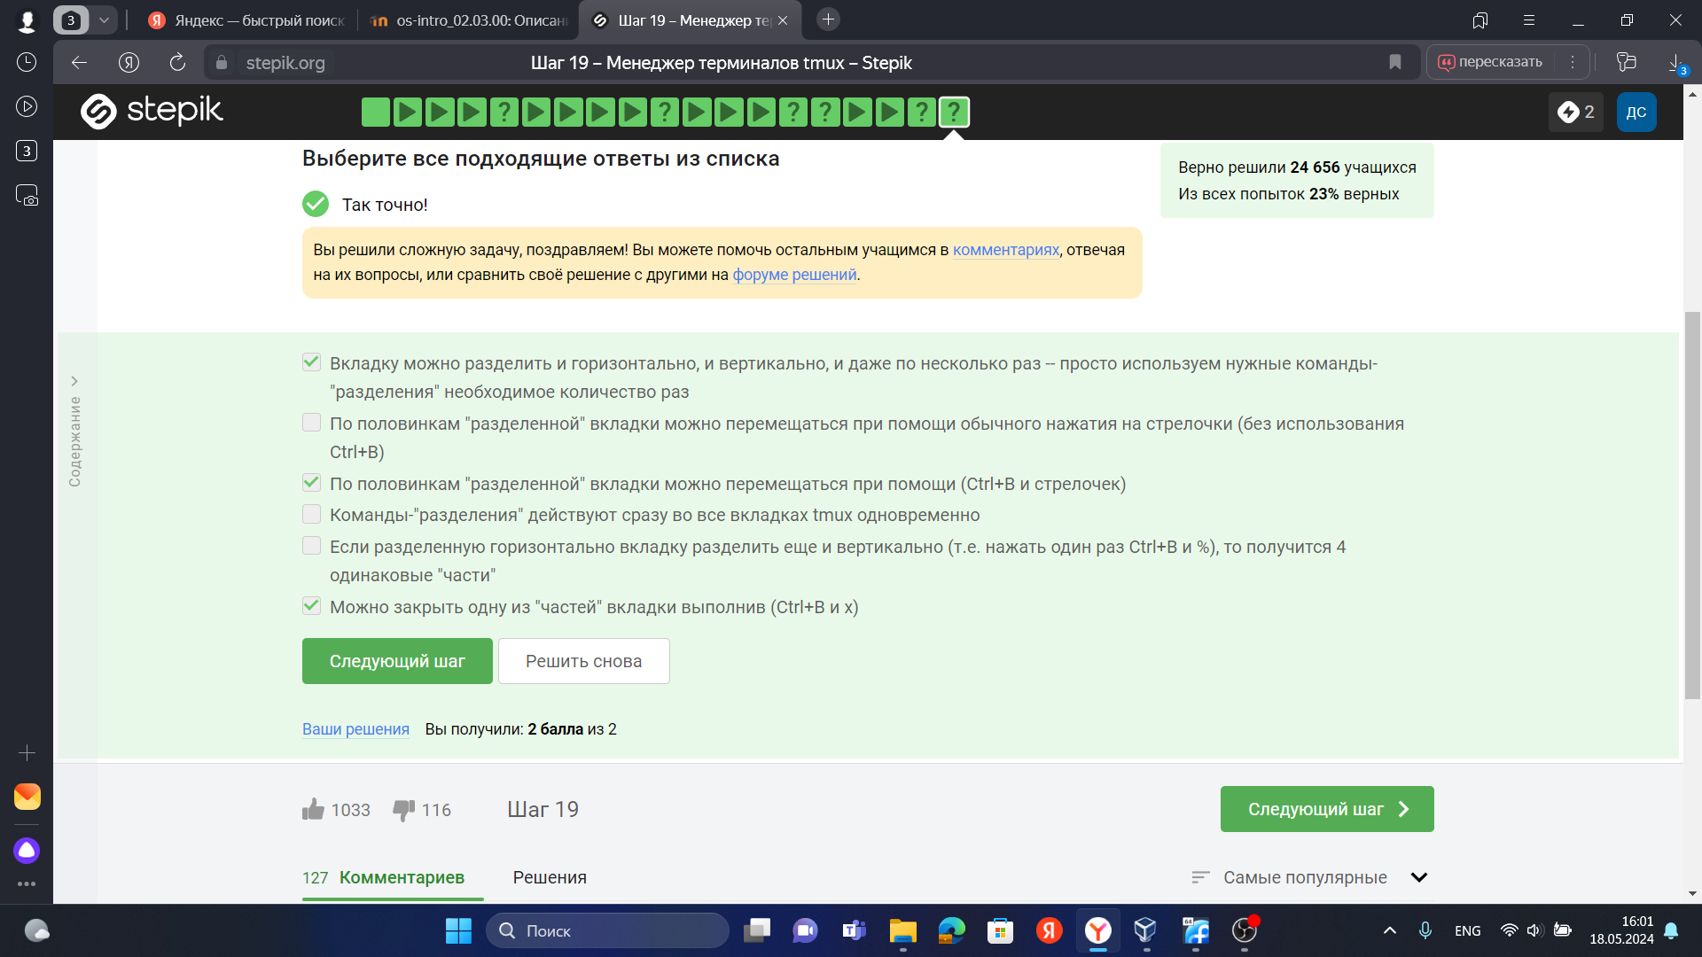

Рис. 24: Двадцать четвертое задание

# 4 Выводы

За время прохождения первого этапа внещнего курса я познакомился с ОС Linux и освоил некоторый его функционал.